Fecha: 05 de marzo de 2015
Boletín de prensa Nº 1271

ESTE DOMINGO 08 DE MARZO GRAN MARCHA POR LA VIDA

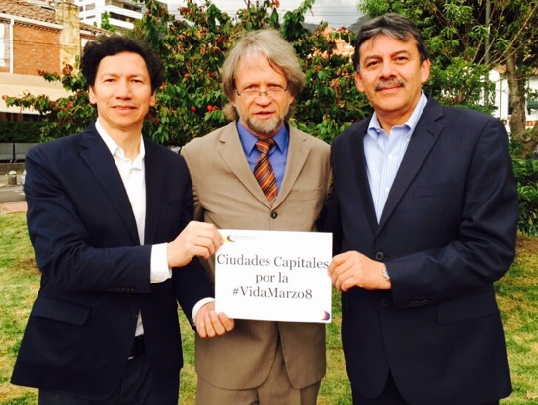

Para declarar que la vida de todas las personas en Colombia es sagrada y que no vale menos que la de otra, este domingo 08 de marzo se realizará la caminata denominada ‘La vida es sagrada’. La iniciativa que se realizará en diferentes ciudades del país y es liderada por Antanas Mockus, será apoyada por la Alcaldía de Pasto.

La concentración iniciará a las 9:00 de la mañana en el parque Bolívar para tomar la calle 18 hasta la plaza de Nariño donde se desarrollará un evento cultural. El alcalde Harold Guerrero López, invita a la comunidad a participar de esta gran jornada que promueve el respeto por la vida.

“Porque en Colombia sí nacimos para semilla, marchamos por la vida”.

JORNADA DE CONVIVENCIA Y ACCESO A LA JUSTICIA ESTE DOMINGO 08 DE MARZO

Con la participación de por lo menos 70 funcionarios de las diferentes secretarías, subsecretarías e institutos descentralizados de la Alcaldía de Pasto, Policía Nacional, Bienestar Familiar, Casa de Justicia y Centro de Conciliación, se realizará este domingo 08 de marzo una nueva jornada de convivencia, acceso a la justicia y seguridad ciudadana en la plaza del Carnaval entre las 9:00 de la mañana y las12:00 del mediodía.

El evento central estará alrededor de la celebración del Día Internacional de la Mujer, jornada que será presidida por la Gestora Social Patricia Mazuera del Hierro. La actividad permite a la comunidad estar más cerca a la administración y conocer los diferentes problemas que afrontan las mujeres pastusas.

Se invita a la comunidad en especial a las mujeres de Pasto, para que acudan masivamente a la jornada pues el objetivo principal es lograr concertar con los habitantes programas que en un futuro estará desarrollando la Administración Municipal en las comunas y sector rural de la ciudad.

Contacto: Secretario de Gobierno, Álvaro José Gomezjurado Garzón. Celular: 3016998027

MODIFICACIÓN HORARIO DE ATENCIÓN EN SECRETARÍA DE HACIENDA

Se informa a la ciudadanía que este viernes 06 de marzo, la Secretaría de Hacienda atenderá al público de 8:00 a 12:00 del medio día y de 2:00 a 4:00 de la tarde; lo anterior debido a que se realizará una jornada especial de trabajo en la que participará el personal de la dependencia. La medida se adopta mediante la resolución 0129 del 05 de marzo de 2015.
Contacto: Secretario de Hacienda, Rodrigo Yepes Sevilla. Celular: 3164215844

PASTO INICIA ACCIONES PARA IMPLEMENTAR JORNADA ÚNICA ESCOLAR

En el propósito de implementar la ‘Jornada Única Escolar’, la Administración Local a través de la Secretaría de Educación presentó ante el Ministerio de Educación, 53 proyectos para construir igual número de obras que permitirán a Pasto ser una de las primeras ciudades en Colombia en lograr este propósito.

Rubén Moscoso Alzate, profesional de la Gerencia de Infraestructura de la Financiera de Desarrollo Territorial Findeter, aseguró que Pasto fue la ciudad que más proyectos presentó en la primera etapa de esta iniciativa que a nivel nacional tiene 500 propuestas.

“Una vez visitemos las 53 instituciones y tengamos la documentación de cada establecimiento, se iniciará el proceso de construcción de obras complementarias. La idea es que cada colegio amplíe sus estructuras y pueda albergar a más estudiantes en una sola jornada”, precisó Moscoso Alzate.

Contacto: Secretario de Educación, Jaime Guerrero Vinueza. Celular: 3164244300
VELADA CULTURAL EN HONOR A LA MUJER

En el marco de la programación que la Alcaldía de Pasto organiza por el Día Internacional de la Mujer, este viernes 06 de marzo se realizará el ‘Tercer encuentro voz de vida en luna llena’ dentro de una velada cultural de danza, música y performance para celebrar lo femenino denominada ‘La noche de los cunches’. El acto que tiene un costo de $10.000 pesos, se llevará a cabo en Aleph Teatro ubicado en la calle 16 Nº 32-28 a partir de las 7:00 de la noche.

"FERIA ARFE XV SIN RESERVAS" EN EL DÍA INTERNACIONAL DE LA MUJER

Más de 60 mujeres presentarán al público en general obras artísticas en técnicas como artes plásticas, pintura, fotografía y otros temas, en la tercera versión de la feria “ARFE XV Sin Reservas” evento realizado por la Alcaldía de Pasto a través de la Secretaría de Cultura y Oficina de Género en el marco del Día Internacional de la Mujer.

En el acto de inauguración que se realizará el lunes 09 de marzo en la Universidad de Nariño sede centro – Programa de Música a las 6:00 de la tarde, estará presente la Gestora Social Patricia Mazuera del Hierro y funcionarias de la Administración Local. La feria estará abierta al público de forma gratuita hasta el 16 de marzo.

Contacto: Subsecretaria de Cultura Ciudadana, Magda Cadena Jiménez. Celular: 3137982856

Pasto Transformación Productiva

Oficina de Comunicación Social
Alcaldía de Pasto

